Қысқа мерзімді жоспар
Бөлім | Python тілінде программалау
Педагогтың аты-жөні | Назарбекова Лобар
Күні
Сынып 6 | Қатысушылар саны |  | Қатыспағандар саны
Сабақтың тақырыбы: | Практикалық тапсырмалар
Оқу бағдарламасына сәйкес оқыту мақсаттары | 6.3.2.1 Python (пайтон) тіліндегі сызықтық алгоритмдерді жазу
Сабақтың мақсаты: | Python (пайтон) тіліндегі сызықтық алгоритмға мысалдар шешу
Құндылықтар | Коммуникативтілік және ақпараттық –коммуникациялық құралдар мен технологияларды тиімді қолдана білу

Сабақтың барысы:

Сабақтың кезені/ уақыт | Педагогтың әрекеті | Оқушының әрекеті | Бағалау | Ресурстар
Сабақтың басы  13 мин | Психологиялық дайындық  «Жүз теңге» әдісі  Әр жұпқа 100 теңге беріледі. Олар 1 минут ішінде бір-біріне күш көрсетпей, ақшаны біреуіне қалдыруға шешім шығаруы керек. Ал пікірталастыра отырып ақша кімде қалатынын шеше алмаса, кері қайтарып береді  Топқа біріктіру: Алгоритм, Бағдарлама  Интернет ресурсы арқылы өткен сабақты пысықтау  WordWall бағдарламасы  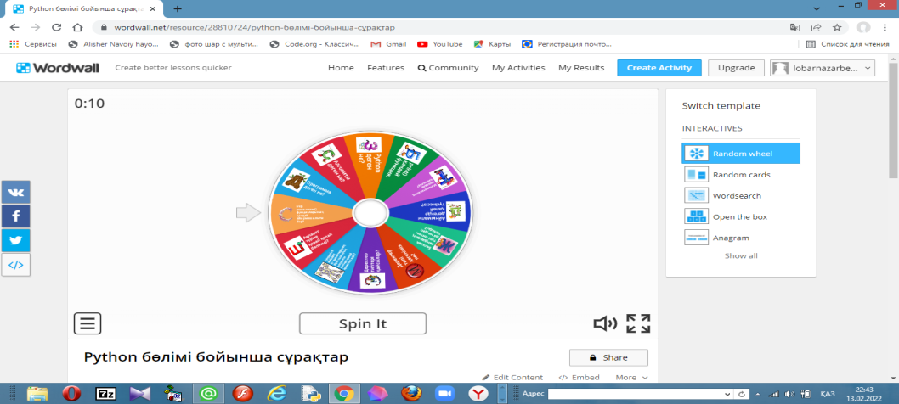  Дескриптор:  - Кездейсоқ дөңгелектегі сұрақтарға жауап береді  - Функция атауын айтады  - Деректер типін біледі | 1.Мұғаліммен амандасады.  2.Сабақтың тақырыбын дәптерге жазады.  3.Сабақтың мақсаттары  мен танысады.  Суреттерді таңдап топқа бірікеді  Жеке жұмыс  Python тақырыбы бойынша сұрақтарға жауап береді | Мақтау, мадақтау сөздері  «Цукерман таяқша» әдісі  5-6 балл | Суреттер  WordWall платфор  масы  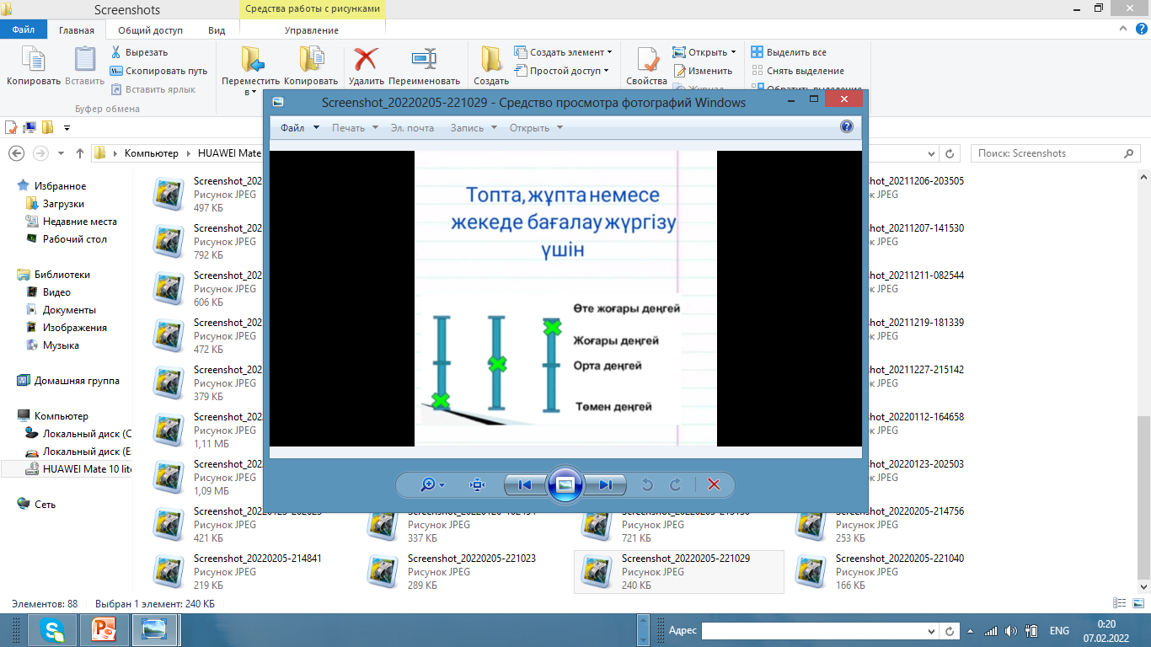
Сабақтың ортасы  Программаны жұмыс үстеліндегі  таңбашасын екі рет шертіп, іске қосамыз.  Алғаш қосылғанда терезе  интерфейсі пайда болады.  8 мин  10 мин  8 мин | Python бағдарламасында жұмыс жасау  Программаны жұмыс үстеліндегі  таңбашасын екі рет шертіп, іске қосамыз.  Алғаш қосылғанда терезе  интерфейсі пайда болады.  «Ойлан, бірік, бөліс!» әдісі. Топтық жұмыс  Тапсырма  Қазақстанның солтүстік, шығыс, оңтүстік, батыс және орталық бөлігінің қыс мезгіліндегі бір күндік күн райы жайлы деректер берілген. Осы деректерді пайдаланып еліміздегі бір күндік күн райының орташа температурасын анықтайтын программа құрастыр.  Алгоритм тобы  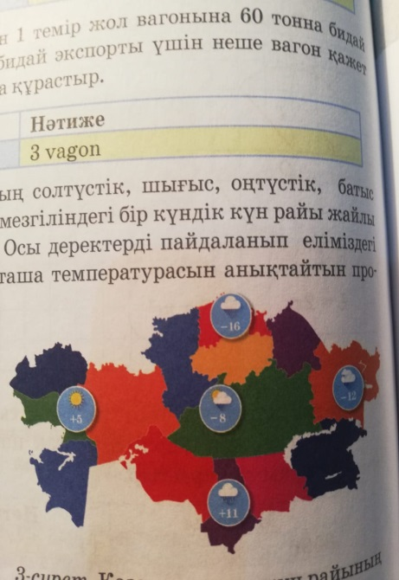  Бағдарлама тобы  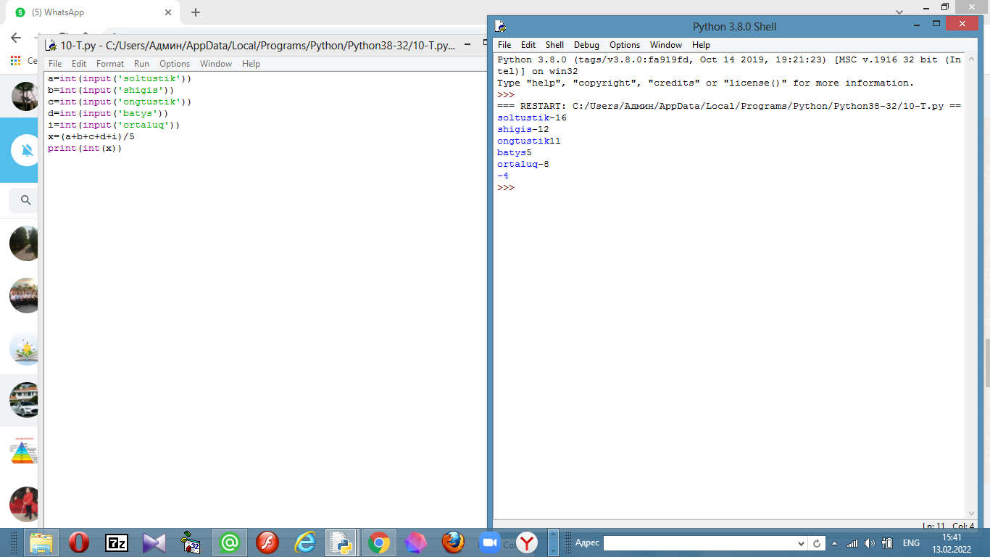  Дескриптор:  - Қазақстан картасын біріктіреді  - Күн райын орналастырады  - Бір күндік күн райының программасын құрады  Практикалық жұмыс. Жеке жұмыс  1-тапсырма. «Nur» және «Suitan» сөздері берілген.Осы сөздерден еліміздің астанасының атауын құрастырып, 3 рет экранға шығар.  Дескриптор:  - Астанасының атауын құрастырады  - 3 рет экранға шығарады  2-тапсырма. Python- да фигураларды экранға шығаратын программа құрастыр  (оқулықта 90 бет сандар, терезе, шырша)  Дескриптор:  - Python- да жұмыс жасайды  - Фигураларды экранға шығаратын программа құрастырады  3-тапсырма. Шенбердің радиусы берілген. Радиусты пайдаланып, шеңбердің ұзындығы (L)  мен дөңгелектің ауданын (S) табатын программа кодын құрастыр. Бұл жерде π=3.14  (2-сурет)  Дескриптор:  - Оператор мен арифметикалық амалдар қолднады  - Программа құрастырады | Тапсырмаларды орындайды  1-топ қийылған картаны біріктіреді, күн райын орналас-тырады  2-топ программа кодын құрады  Сыр сандықтан  1 және 2 тапсырма  ларды алып жеке орындайды.  Жұптық жұмыс  Шеңбердің ұзындығы мен дөңгелектің ауданының формуласын қолданады | Сыйлық    «Цукерман таяқша» әдісі  7-8 балл  «Цукерман таяқша» әдісі  9-10 балл | Оқулық  А4 парақ  
Сабақтың соңы  5 мин | Өзіңді тексер. Жеке жұмыс  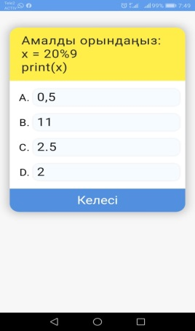  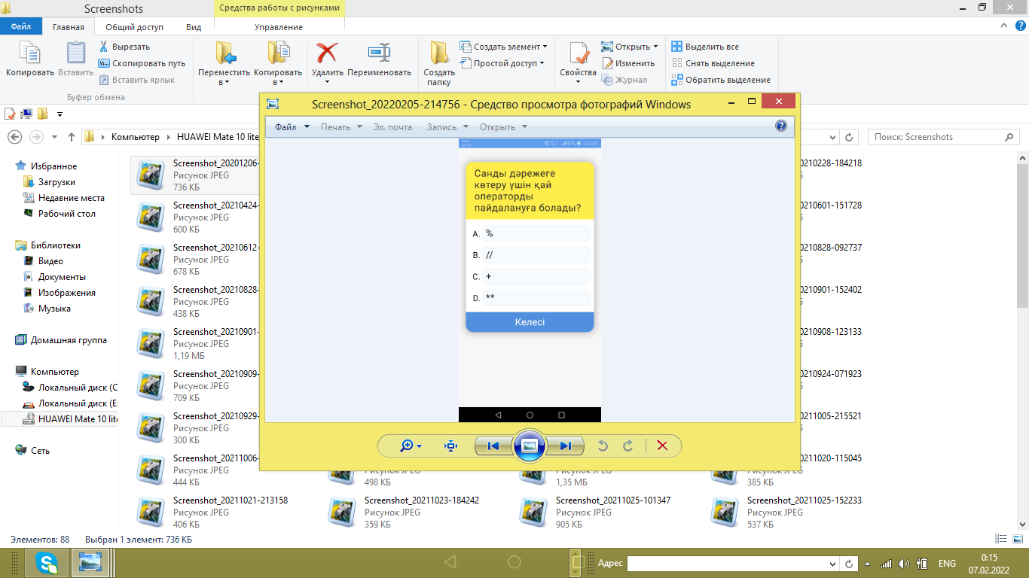  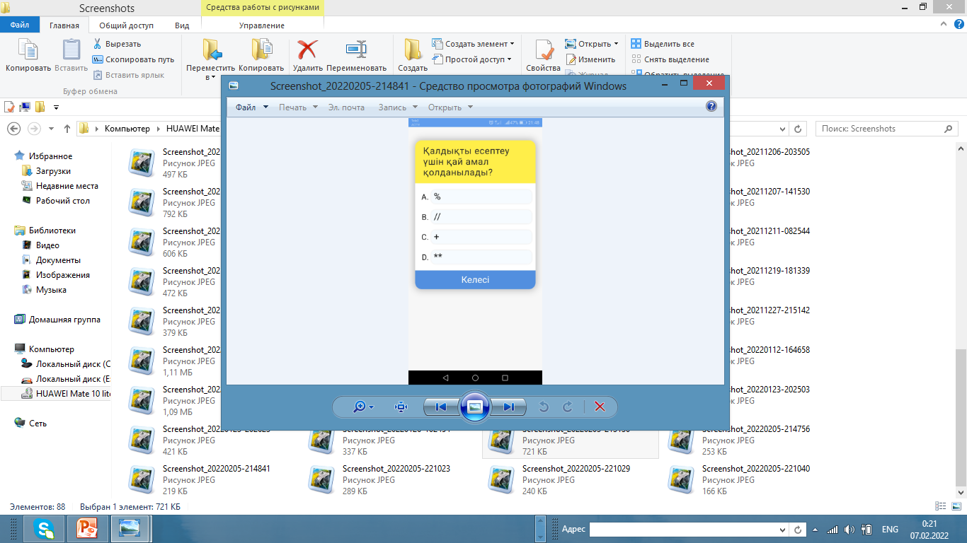  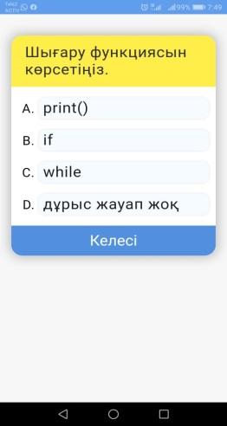  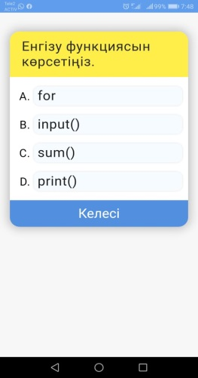  Кері байланыс: «ҚҚҚ» әдісі  Қ- Құнды (Сіз үшін қаншалықты құнды болды?)  Қ- Қызық ( Сабақтың қызықты болған жері)  Қ- Қиын (Қайсы тапсырма сіз үшін қиын болды?) | Кеспе қағаздағы тесттерді белгілейді  Сабаққа кері байланыс береді | Өзін –өзі бағалау | Кеспе қағаз
Үй тапсыр  масы  1 мин | Өрнектің бүтін бөлігін, қалдығын есепте.  Оқулықта 92 бет  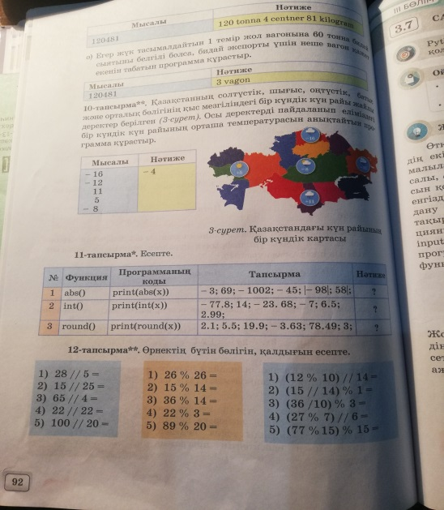 | Жеке орындайды |  | Оқулық

Тексерілді: __________

